Дом культуры «Десна» проводит запись на конкурс чтецов ко Дню матери
10.11.2016
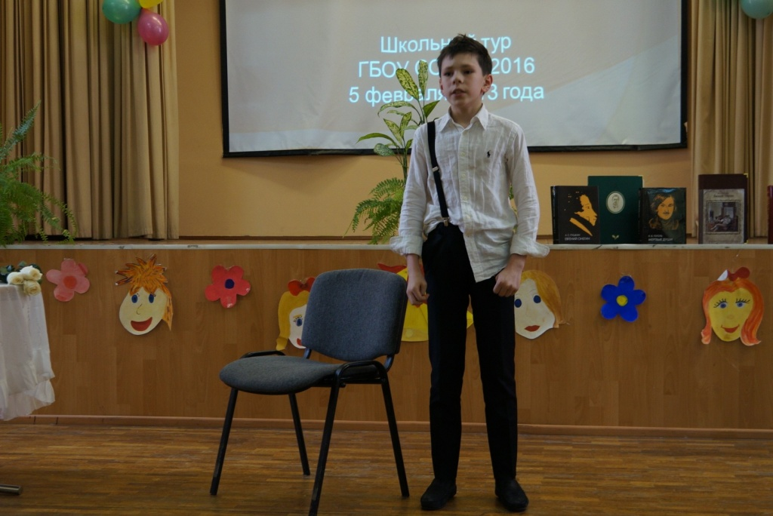

Дом культуры «Десна» проводит запись на конкурс чтецов ко Дню матери. Фото архивное.
Культурное учреждение поселения Рязановское открывает конкурс чтецов ко Дню матери. В мероприятии приглашают принять участие всех желающих в возрасте от пяти лет. Мероприятие пройдет 24 ноября в Доме культуры «Десна». Записаться на участие можно уже сейчас с 10:00 до 21:00, придя в ДК.
- Участником может стать любой житель Новой Москвы, достигший пяти лет. Тематика конкурса – стихи о маме, так как мероприятие посвящено Дню матери. Предварительное прослушивание состоится за три дня до проведения – 21 ноября в 17:00 в ДК, - сообщили организаторы мероприятия.
Конкурс начнется в 17:00 по адресу: поселок фабрики имени 1-го мая, дом №37.

Адрес страницы: http://tinao.mos.ru/presscenter/news/detail/4167596.html
Префектура Троицкого и Новомосковского административных округов города Москвы

